# 字段解析

## assert_info

预期结果，用于断言。将返回的结果与assert_info中的某些字段进行比较。

## Extract（应该与代码内部结合，而不是在这里输入。）

类似json提取器，你要存什么就写什么

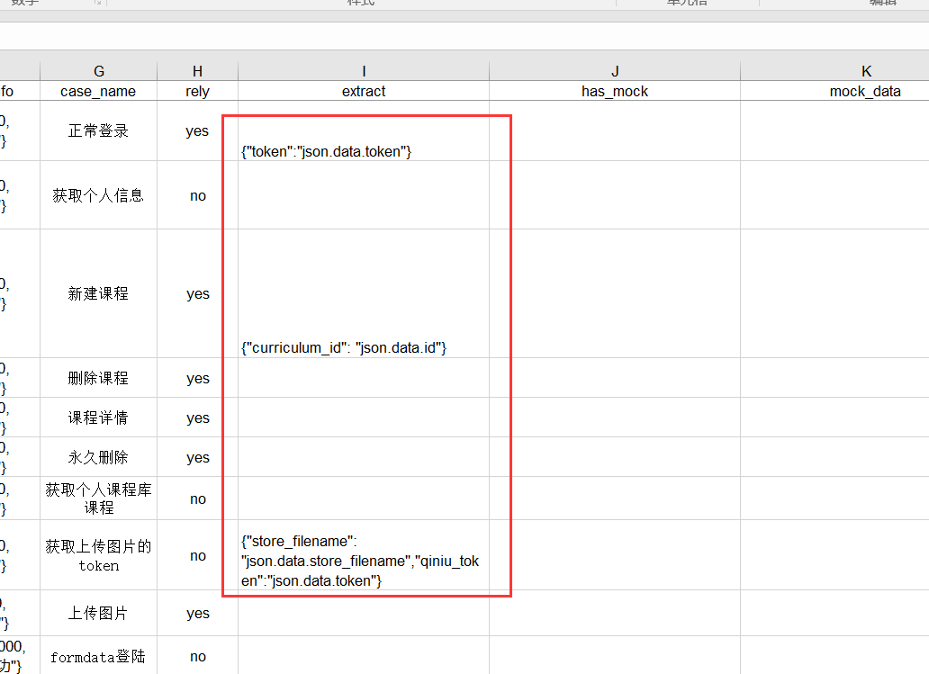

## 3、has_mock

代表是否需要模拟，是一个标志位(flag)

## 4、mock_data

